NPO法人うつくしまスポーツルーターズ主催
参加者募集中
特定非営利活動法人日本スポーツボランティアネットワーク共催

スポーツボランティア研修会
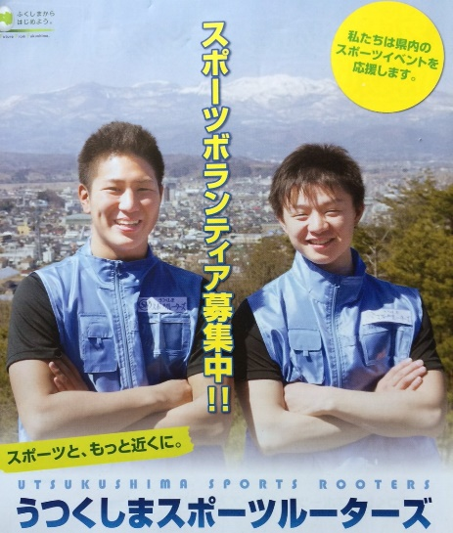
スポーツボランティアに興味がある方、スポーツボランティアの育成や活用を考えている組織の方に、スポーツボランティアの魅力と上手な楽しみ方、活用法などを伝授いたします。
東京マラソンのボランティア育成を手掛け、日本のスポーツボランティア団体のネットワーク化を進めている笹川スポーツ財団の関連組織「日本スポーツボランティアネットワーク」が、そのノウハウを持ち込み、福島で東北初の研修を行います。この研修はステップアップ形式で「リーダー養成研修会」「上級リーダー養成研修会」「コーディネーター養成研修会」へとつながります。
ラグビーワールドカップ、東京オリンピック・パラリンピック、また福島では南東北インターハイ（2017）などスポーツボランティアが活躍するビッグイベントも控えています。興味のある方はぜひ、ご参加ください。

日時： 平成28年3月4日（金） 18：00 ～ 21：00 研修、情報交換会(お弁当付) を含む
受付 17：30 ～

場所： 福島市市民活動サポートセンター 多目的ホール
〒960-8041 福島市大町4-15 チェンバおおまち3階 電話：024-526-4533

内容： スポーツボランティアの理論的位置づけ、現状、これからの展開などの机上の研修およびコミュニケーションスキル構築のための実技、グループワークなど。研修終了後、お弁当を食べながら情報交換会を設定しています。

参加費： 2,500円 （研修会費 1,500円、お弁当代 1,000円）
※ルーターズ会員（年会費を支払い済みの会員）は1,000円のみ。
※当日、年会費2,000円を支払い、入会された場合も1,000円のみとなります。

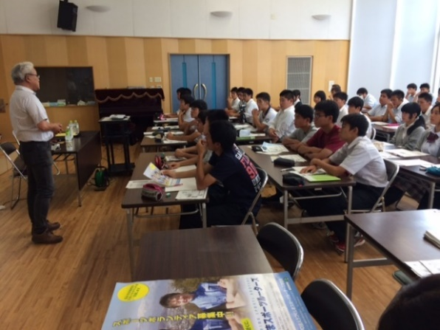
申し込み方法： うつくしまスポーツルーターズ・ホームペ －ジよりお申し込みください。
http://rooters.jp/

申し込み締め切り： 平成28年2月25日

問い合わせ先： うつくしまスポーツルーターズ事務局
Mail: info@rooters.jp Tel&Fax: 024-546-9875
